|  |  |
| --- | --- |
| **КГЭУ** | МИНИСТЕРСТВО НАУКИ И ВЫСШЕГО ОБРАЗОВАНИЯ РОССИЙСКОЙ ФЕДЕРАЦИИ  **Федеральное государственное бюджетное образовательное**  **учреждение высшего образования**  **«КАЗАНСКИЙ ГОСУДАРСТВЕННЫЙ ЭНЕРГЕТИЧЕСКИЙ УНИВЕРСИТЕТ»** |

Институт __ИЭЭ________________________________

Кафедра __Электрические станции им. В.К.Шибанова __

**Отчет по лабораторной работе №2**

Выполнил:

студент 2 курса магистратуры

группы ИЭСм-1-19

Шарафутдинов А.А.

Проверил:

доцент, к.т.н.

Зарипов Дамир Камилевич

Казань, 2020

Исследование полимерного изолятора с коронным кольцом и без него

Для наглядной демонстрации данного свойства построим модель подвесного полимерного изолятора типа ЛК 70/110 УХЛ1 (рис. 1) с установленным коронным кольцом (рис. 2) и без него в программе FEMM. Так как модель осесимметричная, то для определения напряженности поля достаточно построить чертеж половины изолятора.

Характеристики изолятора:

Строительная высота, Н=1270 мм,

Длина изоляционной части, L=1030 мм,

Габаритные размеры, Hr=1287 мм,

Длина пути утечки Ly = 2780 мм,

Номинальное напряжение, Uном = 110 кВ

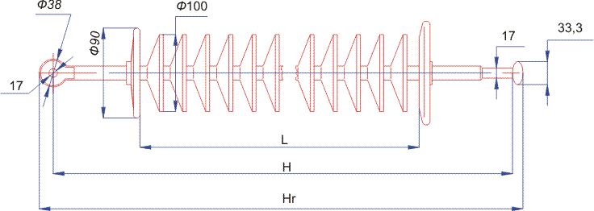

Рис. 1 Полимерный подвесной изолятор типа ЛК 70/110 УХЛ1

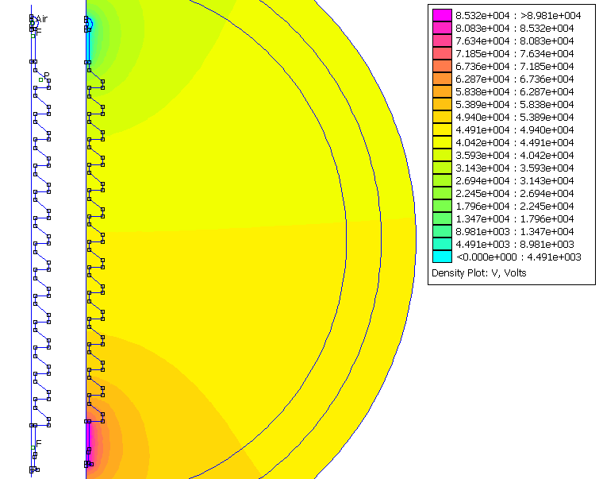

Рис. 2 Чертеж изолятора без коронных колец и распределение напряжения в нем.

Для большей наглядности рассмотрим графики напряжения (рис. 3), величины плотности потока вектора электрического смещения (рис. 4) и напряженности электрического поля (рис. 5).

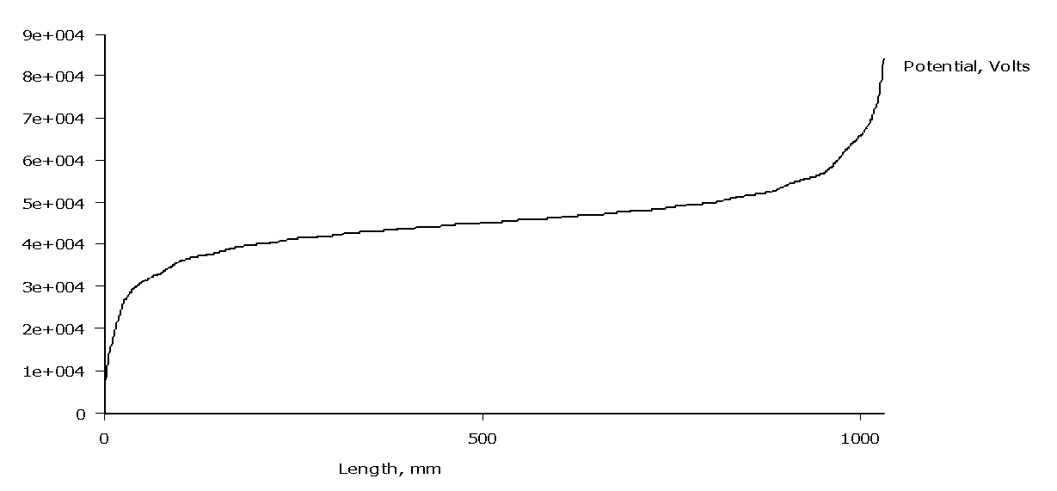

Рис. 3 График напряжения в изоляторе без коронных колец

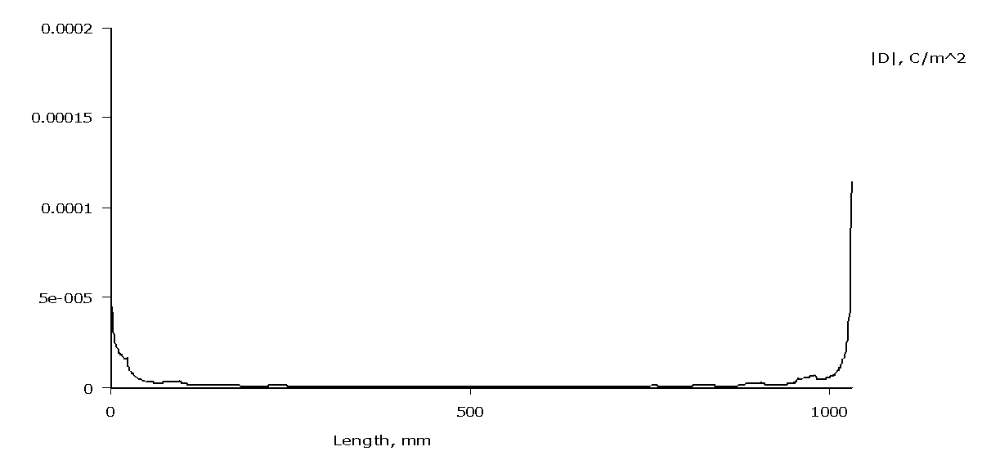

Рис. 4 График величины плотности потока вектора электрического смещения изолятора

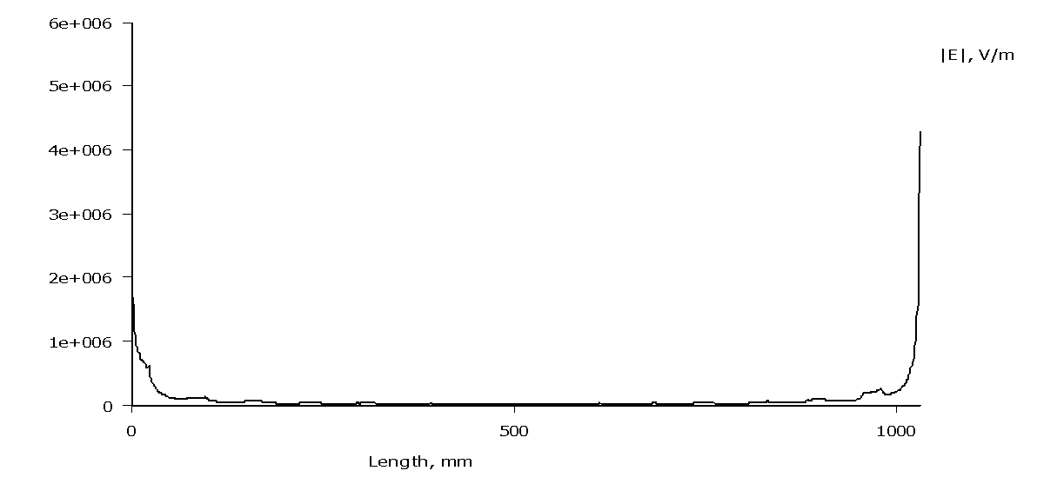

Рис. 5 График напряженности электрического поля в изоляторе без коронных колец

Проведем аналогичные действия с изолятором, но теперь с установленными коронными кольцами, как на изначальном прототипе (рис. 1). Построим чертеж изолятора с коронными кольцами (рис. 5) и приведем графики напряжения (рис. 6), величины плотности потока вектора электрического смещения (рис. 7) и напряженности электрического поля (рис. 8).

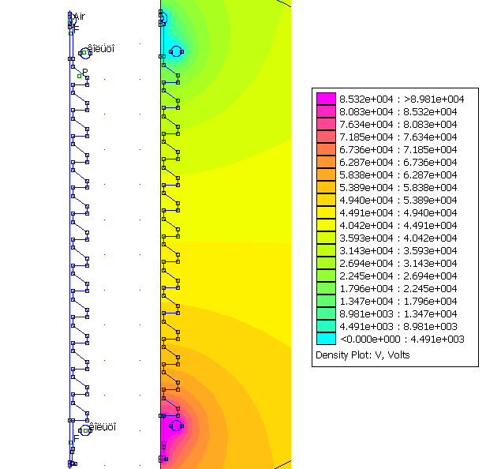

Рис. 6 Чертеж изолятора с коронными кольцами и распределение напряжения на нем

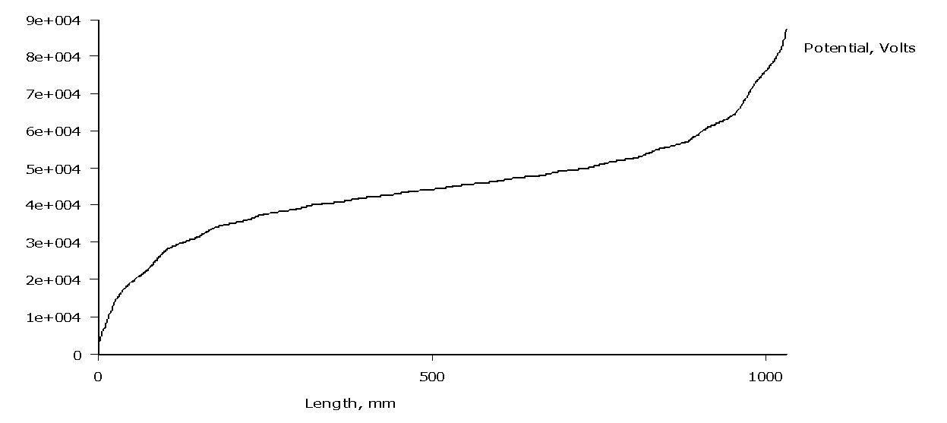

Рис. 7 График напряжения в изоляторе с коронными кольцами

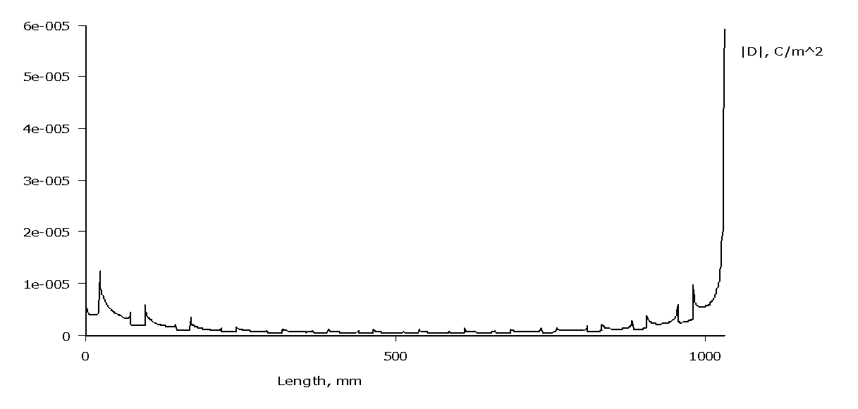

Рис. 8 График величины плотности потока вектора электрического смещения изолятора с дефектом

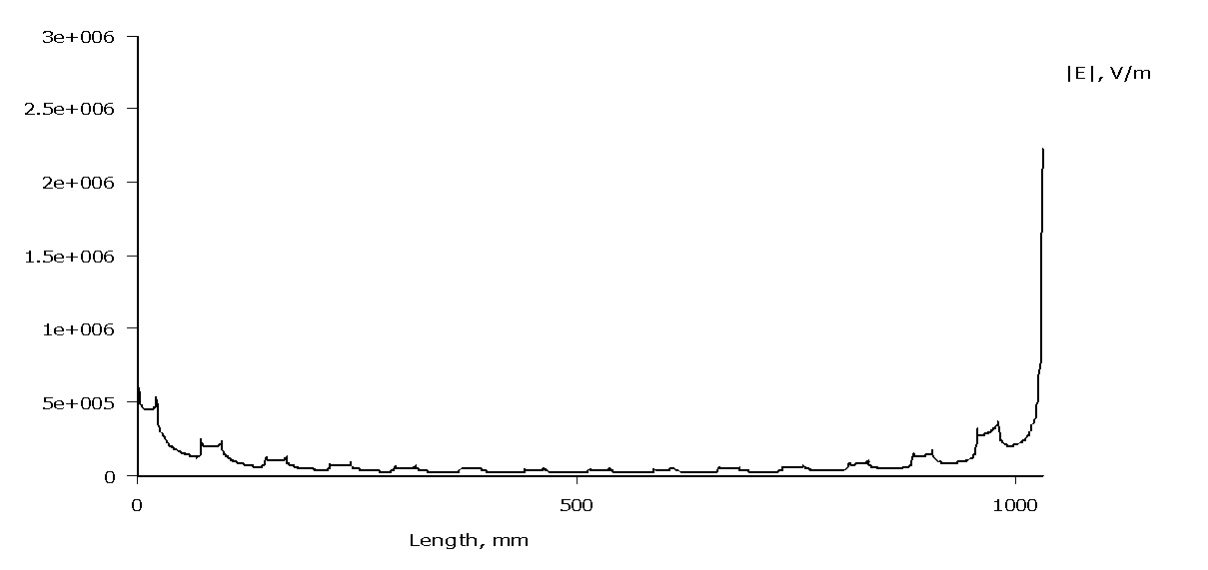

Рис. 9 График напряженности электрического поля в изоляторе с коронными кольцами

Сравнивая выше представленные графики, в изоляторе с коронными кольцами мы видим, что с применением коронного кольца на поверхности изолятора уменьшается напряженность электрического поля и плотность потока вектора электрического смещения, выравнивается напряжение. Таким образом, установка коронного кольца полностью оправдана и является одним из эффективных методов защиты изоляторов.